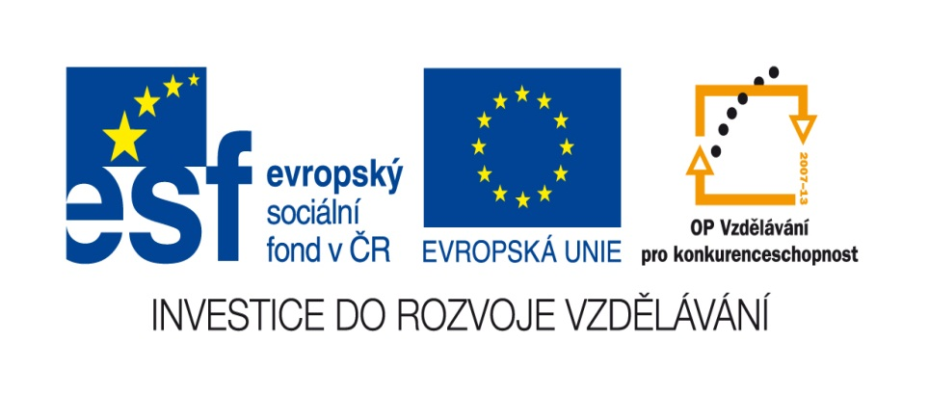

Opakujeme násobilku

Název školy: Základní škola a Mateřská škola Kokory
Číslo projektu: CZ.1.07/1.4.00/21.2149
Autor: Mgr. Jana Hošťálková
Datum: 25. 8. 2012
Název: VY_32_INOVACE_18 _M_OPAKUJEME NÁSOBILKU
Téma: Opakování násobilkových spojů, užití ve slovních úlohách.
Anotace: Pracovní list je určen k procvičení násobení , rozvíjí samostatnou práci žáků.
Věková skupina: 2. a 3. ročník
Vzdělávací oblast: Matematika a její aplikace
Vzdělávací obor : Matematika
Přílohy: řešení

1. Číslo uprostřed je součinem dvou čísel.
36 |  |  |  | 28 |  | 20 |  |  | 18
 | 40 |  |  |  |  |  |  | 30
 |  |  |  |  | 27
 | 24 |  |  |  |  |  |  | 21

2. Naše rodina jezdí ráda na výlety do přírody. Když odpočíváme a svačíme, dáváme si hádanky. Kolik má každý roků? Terezce a Katušce je jeden rok.
Toník je sedmkrát starší než Terezka a Katuška.
Toníkovi je …….. roků.
Maminka je čtyřikrát straší než Toník.
Mamince je ……….. roků.
Tatínek je o 5 let starší než maminka. Tatínkovi je ……….. roků.
Julince je o dva roky méně než Toníkovi. Julince je …………….. roků.
Babička a dědeček jsou osmkrát starší než Toník. Babičce je ………. roků.
Dědovi je …….. roků. Co zajímavého ses dověděl o Terezce a Katušce?…………………

3. Vymysli slovní úlohu o vaší rodině. Můžeš namalovat i obrázek tvé rodiny.

1. Číslo uprostřed je součinem dvou čísel. |  |  |  |  |  |  | ŘEŠENÍ
 | 9 |  | 7 |  |  |  | 5,10 |  | 2,3
36 |  |  |  | 28 |  | 20 |  |  | 18
 | 4 |  | 4 |  |  |  | 4,2 |  | 9,6
5,4 | 40 | 8,10 |  |  | 3 |  | 3 | 30 | 10
 |  |  |  |  | 27
3, 6 | 24 | 8,4 |  |  | 9 |  | 7 | 21 | 3

2. Naše rodina jezdí ráda na výlety do přírody. Když odpočíváme a svačíme, dáváme si hádanky. Kolik má každý roků? Terezce a Katušce je jeden rok.
Toník je sedmkrát starší než Terezka a Katuška.
Toníkovi je 7 roků.
Maminka je čtyřikrát straší než Toník.
Mamince je 28 roků.
Tatínek je o 5 let starší než maminka. Tatínkovi je 33 roků.
Julince je o dva roky méně než Toníkovi. Julince je 5 roků.
Babička a dědeček jsou osmkrát starší než Toník. Babičce je 56 roků.
Dědovi je 56 roků. Co zajímavého ses dověděl o Terezce a Katušce? Jsou dvojčata.
3. Vymysli slovní úlohu o vaší rodině. Můžeš namalovat i obrázek tvé rodiny.
Zdroj obrázků: www.office.microsoft.com Text: vlastní práce autora

